＜2019年度事業にてご協力いただいた法人会員の皆さま＞※敬称略

■COC+事業（松山東雲女子大学委託） 事業協力者へのヒアリング調査
2015年度から2019年度までの5年間に、学生のインターンシップ受け入れ等でご協力いただいた法人会員さまにヒアリング調査をさせていただきました。
・石田クリーニング株式会社
・株式会社セイコー不動産
・社会福祉法人悠友会（特定非営利活動法人ライフサポート友伍）
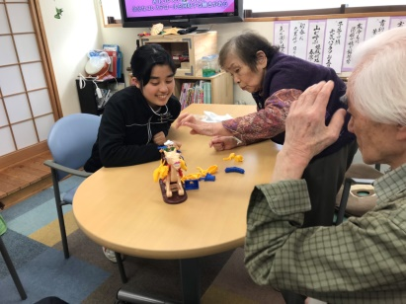
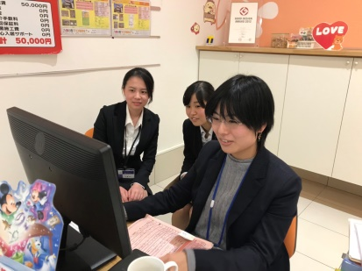
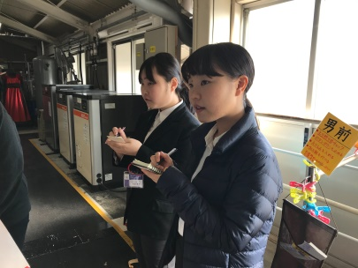

■まつやま働き方改革推進会議 チャレンジ企業への推薦
松山市/サイボウズ株式会社/松山商工会議所/NPO法人ワークライフ・コラボ/合同会社ボーダーが推進会議メンバーとなり、松山の企業や個人の働き方改革をバックアップし、「松山を働き方改革推進の先進都市に！」を目指した事業にて、2社をチャレンジ企業（モデル企業）に推薦させていただきました。（2018年度）。2019年度は「まつやま働き方改革認定企業」となり、各種メディアにも取り上げていただきました！2020年度もチャレンジ企業へ働き方改革のサポートをさせていただきます。
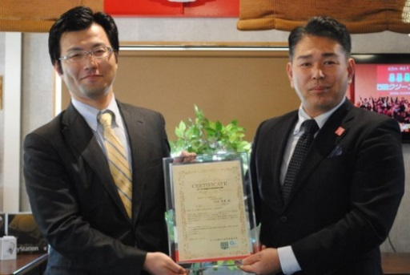
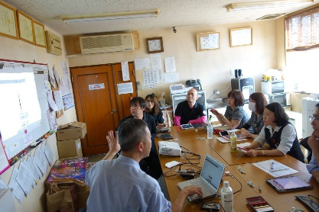
① 石田クリーニング株式会社 ※「まつやま働き方改革認定企業」第1号を受賞！

② 有限会社ラポール
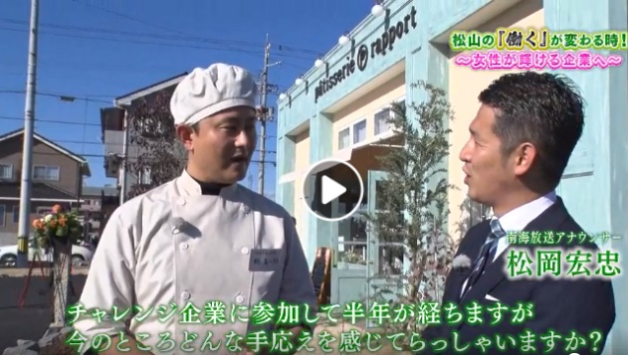
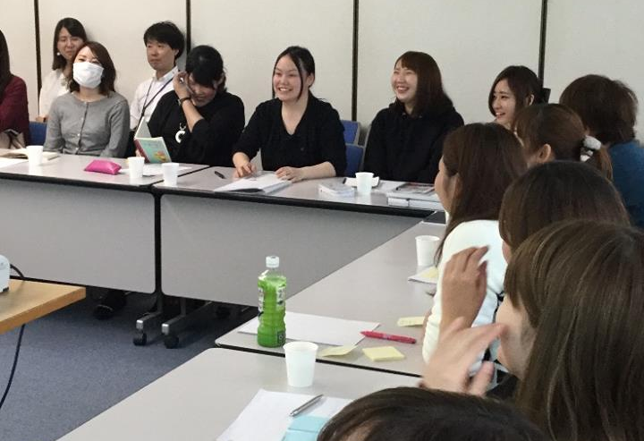

■休日子どもカレッジ＠まちのがっこう
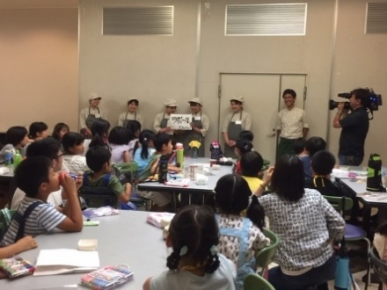
（長期休暇小学生の預かり事業）
社会教育プログラムにて、ご協力いただきました。
・有限会社ラポール（ラッピング）
・株式会社昆布森（出汁取り体験）

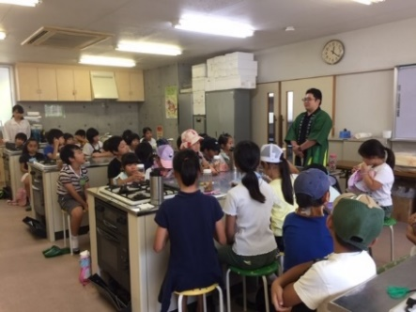
従業員の子どもさんの預かりで
「まちのがっこう」をご利用いただきました。
・株式会社ヴァンサンカン
・石田クリーニング株式会社

■第１回まちのがっこう地域協働会議にご参加いただきました。
まちのがっこうに関わる、ボランティアの大学生、社会教育プログラムを実施してくださった企業、という子どもたちを囲む方々が集まり、「地域で子どもを育てる」というテーマについて共に考える時間となりました。企業にとっては、「就活・採用」というキーワード抜きでの学生との交流で、学生のいまを知っていただく場所にもなっています。
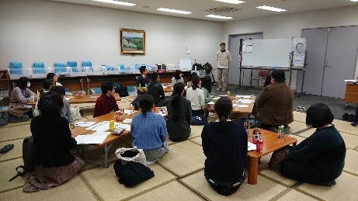
・株式会社あわしま堂
・有限会社やわらぎ
・BRING ON合同会社

■休日子どもクラブ＠八幡浜
八幡浜近郊の15企業と商店街、愛媛県、八幡浜市、が連携して
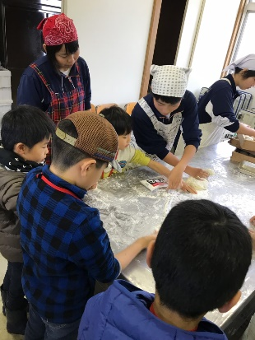
八幡浜銀座商店街を拠点とした子育て支援事業「やわたはま銀座バスケット」が2019年6月にスタートしました。その一つの事業として、長期休暇や農繁期の小学生を預かる「休日子どもクラブ」が2019年夏休みより実施されています。オレンジベイフーズ株式会社が中心となり、地域の子どもたちを支えてくださっています！
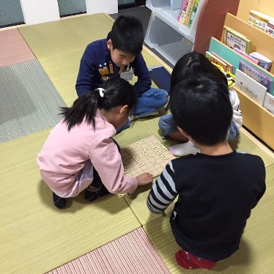
・オレンジベイフーズ株式会社
・株式会社あわしま堂

■石田クリーニング×まちのがっこう 緊急学童
2020年3月4日からの突然の小中学校休校要請に伴い、石田クリーニング従業員の子どもさん・地域の小学生のための、「まちのがっこう」を石田クリーニング竹原店の２Fのαスタジオをお借りして実施し、各種メディアでも取り上げられました。
子どもたちも地域の子どもたちと遊ぶことで解放され、
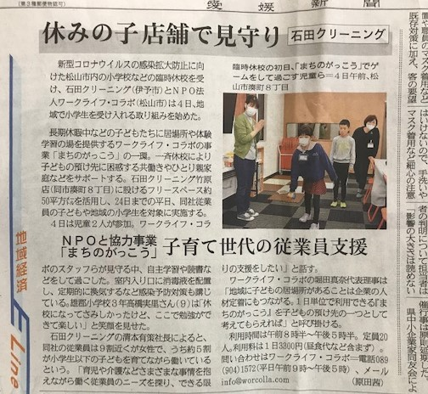
親も安心して働け、石田クリーニングさんも地域で価値が上がり、
三方良しの取り組みとなりました！
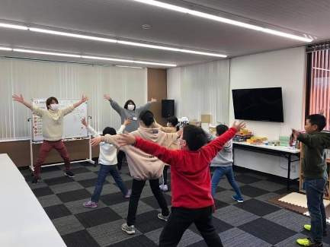
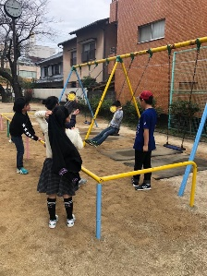

＜法人会員のみなさまへ＞
2019年度にご協力をいただきました会員企業のみなさま、
本当にありがとうございました。

「人・企業・地域 ～三方をつなぎ豊かな未来へ～」を目指す社会像として
私どもは活動をし続けてまいります。

また今年度も引き続き、会員企業のみなさまの企業価値向上につなげられるよう、
取り組んでまいりますのでご協力のほどよろしくお願い申し上げます。

「こういったコラボができないか」というお声も大歓迎です！！
皆様の事業活動に、私どもが地域とのパイプ役となり、何らかお役に立てればと考えております。
2020年4月
特定非営利活動法人ワークライフ・コラボ
スタッフ一同

